В1  1.Назвіть до якої групи органічних речовин належить ця речовина  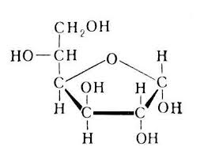  2. Що таке водневий зв'язок?  3. Яку масу має ген, довжина якого 10, 2 нм? | В2  1. Назвіть до якої групи органічних речовин належить ця речовина 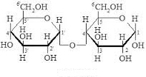  2. Що таке дисульфідний зв'язок?  3. Напишіть послідовність нуклеотидів РНК, яка синтезована на даному ланцюгу ДНК: ААТТТЦГАГАААГЦЦЦАЦГТГ. Та вирахуйте його масу. | В3  1. Назвіть до якої групи органічних речовин належить ця речовина  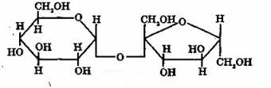  2. Що таке пептидний зв'язок?  3. Визначте масу та довжину гена, що складається з 264 нуклеотидів.
В4  1. Назвіть до якої групи органічних речовин належить ця речовина 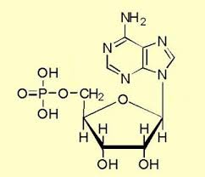 2. Що таке моносахариди?  . Напишіть послідовність нуклеотидів РНК, яка синтезована на даному ланцюгу ДНК: ААТТТцГАГАЦТГАЦГТГ. Та вирахуйте його масу. | В5  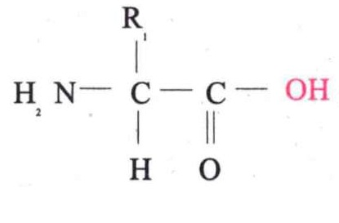  1.Назвіть до якої групи органічних речовин належить ця речовина  2. Що таке попіпептиди?  3. Напишіть послідовність нуклеотидів РНК, яка синтезована на даному ланцюгу ДНК: ААЦЦТГАГТААГТЦЦЦАГТГ. Та  вирахуйте його масу. | В6  1. Назвіть до якої групи органічних речовин належить ця речовина  2. Що надає білкам кислотних властивостей?  3. . Напишіть послідовність нуклеотидів РНК, яка синтезована на даному ланцюгу ДНК: ААТТТЦГАГАААГЦЦЦАЦГТГ. Та вирахуйте його масу.
В7  1. Назвіть до якої групи органічних речовин належить ця речовина  2. Що надає білкам основних властивостей?  3. Яку масу має ген, довжина якого 8,5 нм? | В8  1. Назвіть до якої групи органічних речовин належить ця речовина  2. Що таке полісахариди?  3. Яку масу має дволанцюгова ДНК, довжина якої 9, 52нм? | В9  1.Назвіть до якої групи органічних речовин належить ця речовина  2. Чому білки мають амфотерні властивості?  3. Яку масу має дволанцюгова ДНК, довжина якої 10, 88нм? Скільки нуклеотидів буде в РНК, що синтезується на даному фрагменті ДНК

